屏東縣忠孝國小會議紀錄
2023年5月5日 記錄者：陳彥廷
教學主題 | 國語文臨床教學 | 教學班級 | 六年一班
教學日期 | 5/5 | 教學時間 | 80分鐘
教學流程 |  | 時間 | 資源
第一節  開場  1.老師首先提醒學生課堂中點數的搜集與運用，並提醒下週為最後一次上課的簡單說明。  2.藉天氣炎熱的議題點出校園裝不裝冷氣的問題，並導引出本次課程學生應如何對於社會議題正反兩面進行討論。  3.提醒前一週實行焦點討論法（ORID）時，學生能夠再改進之處。希望學生能夠更加理性接納不同意見的看法。  4.期待學生能夠在未來面對事情時，先知道自己的立場，再學習正反兩面的換位思考（控制自己慾望）。  主要活動  1.用自己習慣的方式閱讀文章，並以人事時地物作為閱讀理解策略的畫記。  2.讓學生朗讀文章。  3.提問一：詢問學生在文章中看到什麼？  4.提問二：文章中有什麼視角的意見？  （提問之中，提醒學生以自己的話來說明想法。）  綜合活動  1.老師整合學生意見，並點出學生想法應當如何歸納並進一步思考事件正反面，引導下節課的辯論活動。  第二節  開場  1.詢問上節課程的議題重點為何？  2.發下學習單並分佈任務（寫姓名、主題等）  主要活動  - 學生進行學習單的書寫。  （老師課間巡視學生書寫狀況並給予點數或提醒）  （學習單中的句子句型應當完整）  2.完成學習單後，讓學生小組共同討論後派人分享。  （老師提醒各小組推派平時不常發言的人分享能夠替小組加更多分）  綜合活動  1.老師指引學習單的書寫策略。  2.請學生分享自己的意見，並給予提示與不同意見的引導。  3.小組推派代表決定下週辯論順序。 |  | 3分鐘  3分鐘  2分鐘  2分鐘  10分鐘  5分鐘  10分鐘  5分鐘  3分鐘  2分鐘  10分鐘  15分鐘  3分鐘  5分鐘  2分鐘 | （學童違規過馬路，應否開罰單？）新聞文章  學習單
活動照片
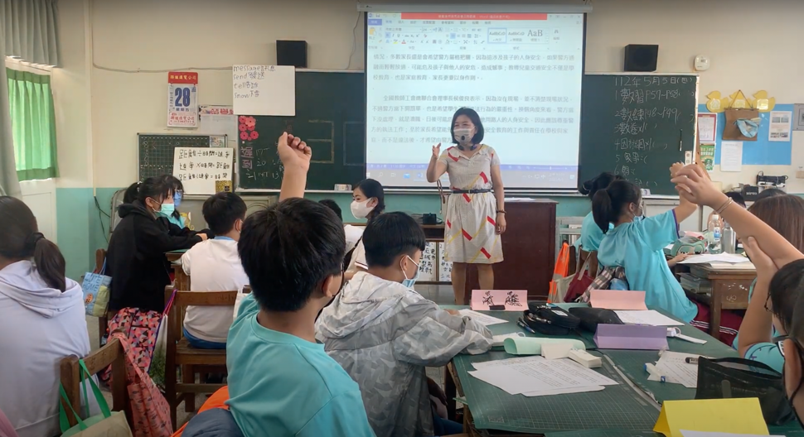
瑞菊老師與學生討論議題
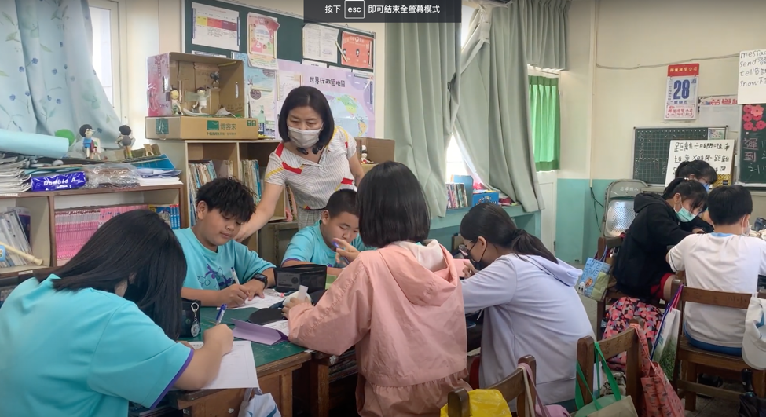
瑞菊老師巡視並引導學生學習單書寫之情形

